Газета Тымского сельского поселения
Каргасокского района Томской области
Тымский

ЭКСПРЕСС

№ 1
22 июля 2015 года
среда

Дата основания газеты 14 июля 2015 года
ОБЪЯВЛЕНИЯ  Работники Тымского ФАП напоминают жителям села, что продолжается, начатый 08.07.  2015г. прием документов для обмена полисов ОМС на полисы единого образца. Жители, не обратившиеся в ФАП для обмена полисов до 01.09.2015г., вынуждены будут обменивать свои полисы самостоятельно.  АНОНС  - 24 июля для младших школьников в ДК в «Клубе КАФЕ» состоится конкурсно-игровая программа «Лето – чудная пора»  - 26 июля в «Клубе выходного дня» для взрослых в год 70-летия Великой Победы в библиотеке будет проведена презентация «Огненная дуга»  - 9 августа –  День физкультурника  Для жителей села состоятся  спортивные игры | Люди, события, факты  С Днем Рождения тебя, наша газета!  Творческий проект Тымской сельской библиотеки (А. В. Сухушина) получил Грант в области культуры и художественного образования.  Приказом № 01-09/17 МКУ Отдела культуры и туризма от 10.03.2015 года Администрации Каргасокского района Томской области было учреждено положение «О грантах, выделяемых на поддержку реализации творческих проектов учреждениями, осуществляющими свою деятельность в области культуры и художественного образования».  В число грантополучателей вошла Тымская сельская библиотека, темой проекта которой стало создание местной сельской газеты.  Инициативная группа по реализации проекта (корреспонденты) приступила к работе. Предлагаем читателям газеты ознакомиться с составом этой группы:  Важенин К.Ф. – Глава Тымского с/поселения  Эльшайдт С.В. – спец.1-ой категории Тымского с/поселения  Трифонова М.М.. – зав. Тымским ФАП  Черноволенко Э.К. – директор МКУК «ТБДЦ»  Гаус Н.Н. – индивидуальный предприниматель  Тугундина С.В. – преподаватель Тымской ООШ  Анненко Д. – учащаяся школы 7 класс

«Тымский экспресс»
№ 1
22 июля 2015 года_____________________________________________________________________

КУЛЬТУРА
Праздничные даты и мероприятия
Несколько дней назад, во второе воскресенье июля, праздновался всеми любимый нами День Рыбака. Ни для кого не секрет, что основным промыслом населения, живущего в сельской глубинке у реки, является ни что иное, как рыбалка. Поэтому День Рыбака, образно говоря, является профессиональным праздником каждой тымской семьи. Накануне праздника в Доме Культуры состоялась праздничная тематическая программа «Рыбацкие забавы». Открыли ее ведущие Э. Черноволенко и А. Сухушина. Самый главный персонаж праздника – Нептун (С. Тугундина) поздравил всех присутствующих с праздником и зачитал свой Указ, о том, как рыбу надо ловить, да его Нептуна Вечного почитать.
Номера художественной самодеятельности были по достоинству оценены зрителями и самим Нептуном: чтецы С. Артюшенко и Ж. Шнайдер, солист С. Муслухов и исполнительница задорных рыбацких частушек С. Артюшенко.
Особенно оригинальным был танец Русалочек. В ярко-зеленых легких костюмах они танцевали, держа в руках развевающуюся тонкую синюю ткань, Русалочки, словно играли с волной, то появляясь над нею, то вновь погружаясь в пучину морскую.
И. конечно же, гвоздем программы стало новоиспеченное мужское трио (Р. Иохим, М. Эльшайдт, П. Новосельцев), исполнившими песню «Бескозырка белая». Едва лишь исполнители вышли на сцену в рыбацком одеянии, восторг публики можно было сравнить разве что с поднявшимся на море штормом. Аккомпанировал исполнителям Г. Черноволенко на баяне, Р. Иохим – гитара.

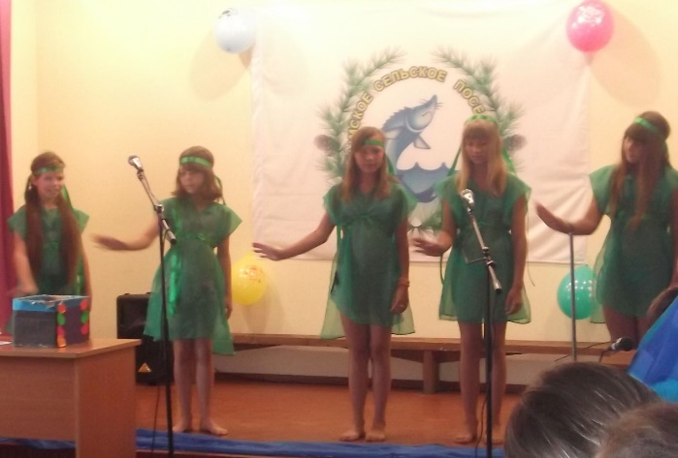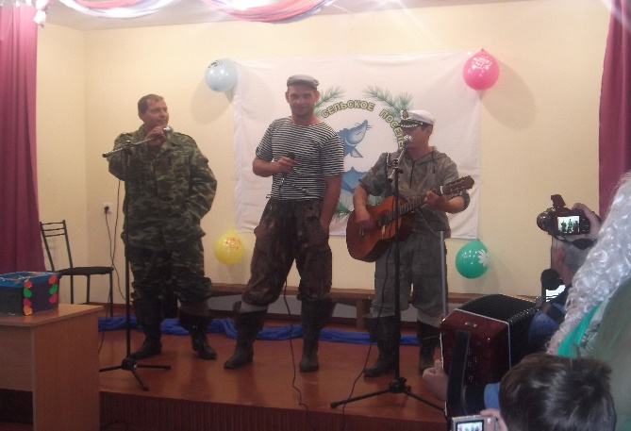
Продолжение на стр.3
«Тымский экспресс»
№ 1
22 июля 2015 года
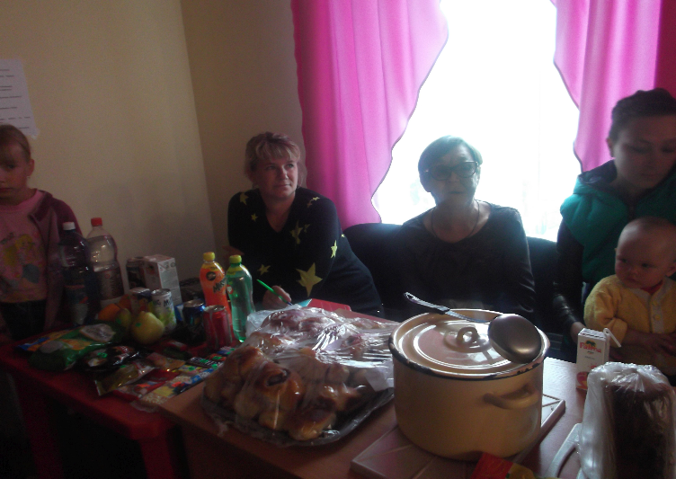
На празднике бойко шла торговля товарами магазина «Мираж» (Н. Гаус), вкусной рыбацкой ухой (Л. Гаус), пирогами с рыбной начинкой (Л. Павлова).
Завершился праздник веселой игровой программой и плясками на улице.
Нептун остался доволен и концертными номерами, и задорными играми. Мы надеемся, что Нептун Вечный будет к нам - тымчанам благосклонен в рыбалке весь год и подарит нам хороший улов на простую рыбку, а может быть даже и на золотую.
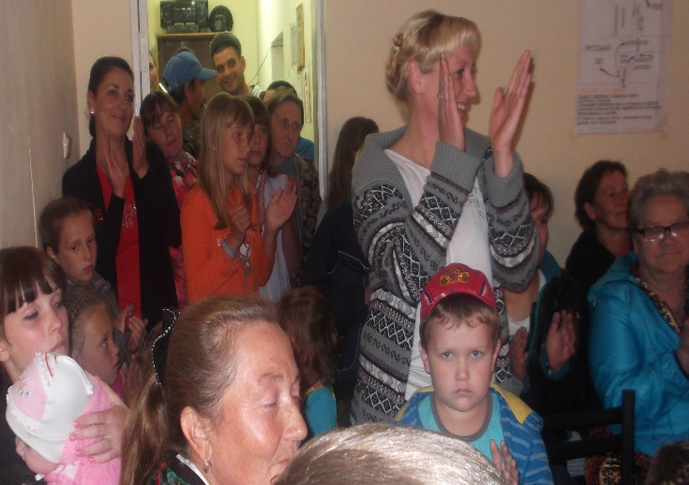
. 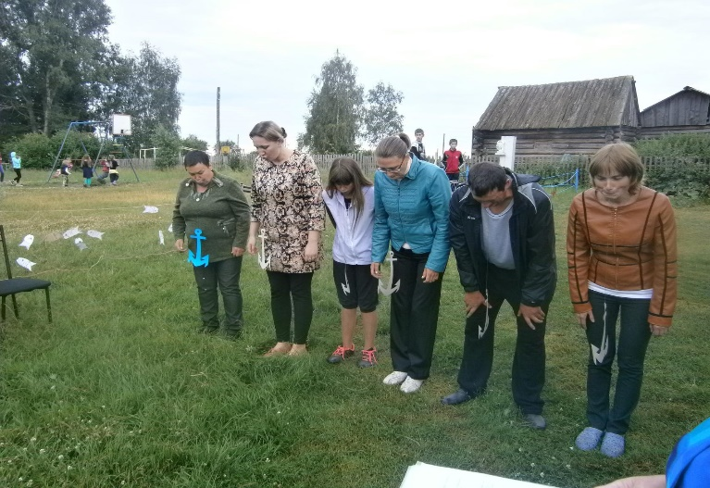
__________________________________________________________________________
ОБРАЗОВАНИЕ
Детская оздоровительная площадка.
На базе школы с 01 июня по 30 июня 2015 работала детская летняя оздоровительная площадка «В гостях у лета».
Горн трубит: пора, пора! А сейчас мы по порядку,
С добрым утром, детвора! Все ребята на зарядку.
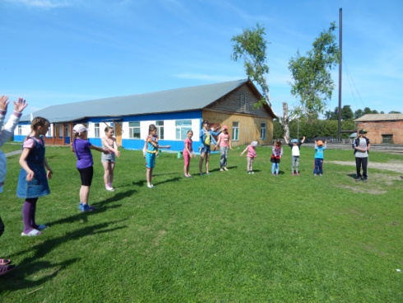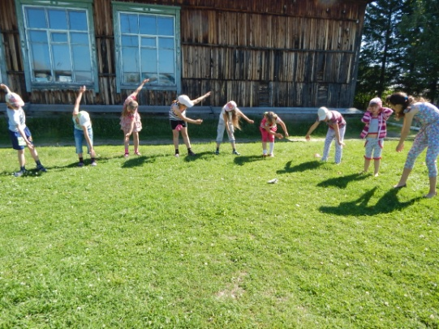
Продолжение на стр. 4
«Тымский экспресс»
№ 1
22 июля 2015 года____________________________________________________________________

Все за стол! Узнать пора, Раз пришел веселый час,
Чем богаты повара. Здесь играют все у нас.

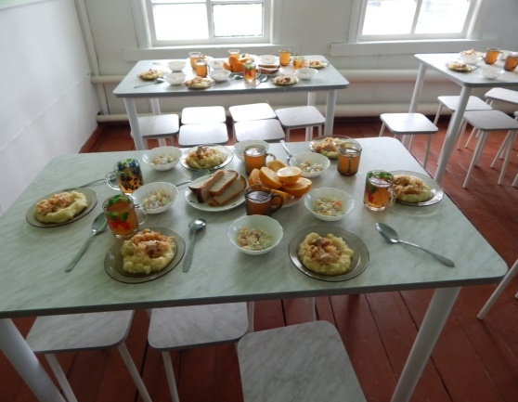
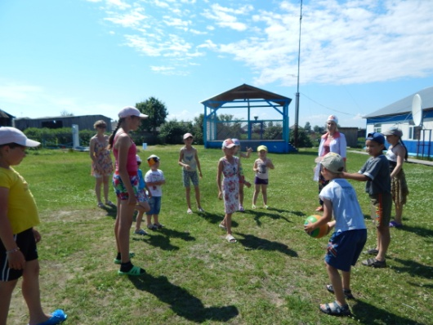

Кто куда; кто в поход, С детства привыкай трудиться,
Кто в цветник, на огород. Урожай, чтоб смог родиться.
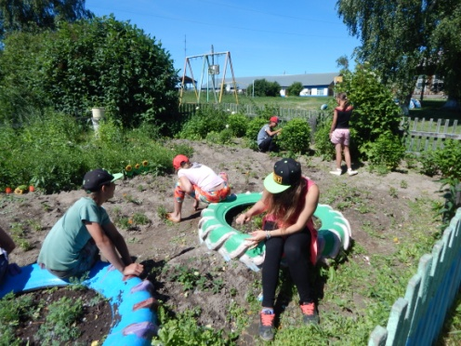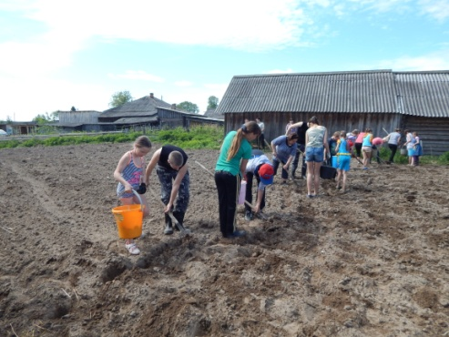
Не грустим в семействе нашем,
Мы поем, рисуем, пляшем!
А потом идем домой,
Очень рады мы с тобой!

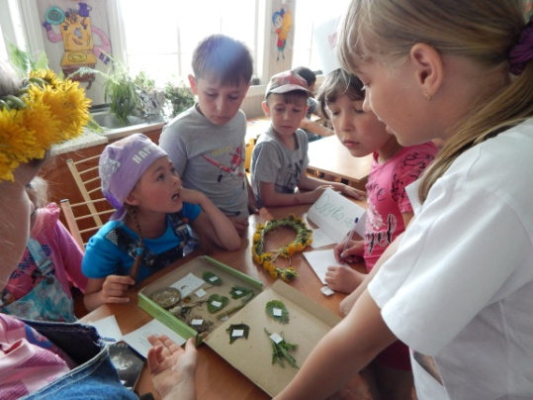
______________________________________________________________________________________
«Тымский экспресс»
№ 1
________________________________________________ 22 июля 2015 года__
НА ЗДОРОВЬЕ

Кишечные инфекции
Кишечные инфекции очень часто попадают в организм через грязные руки. Их частота особенно возрастает летом, когда температура воздуха способствует активации болезнетворных микроорганизмов. Признаки кишечных инфекций – тошнота, рвота, понос.
Кишечные инфекции могут быть разными по агрессивности и способны приводить к опасным последствиям: обезвоживанию, резкому повышению температуры, и могут даже представлять угрозу жизни.

Гепатит А

Вирус гепатита А тоже можно подхватить через загрязненные руки. Способ передачи этого заболевания фекально-оральный. Т.е. немытые после туалета руки или загрязненная пища открывают доступ инфекции в организм. Затем с кровью вирус попадает в печень и разрушает ее клетки - гепатоциты.
Это серьезное заболевание, которое нарушает работу печени и требует долгого лечения. Гепатит может протекать тяжело и привести к необратимым нарушениям в печени.

Глисты
Погладил животное, в котором живут глисты, а потом забыл помыть руки – это очень частый способ попадания глистов в организм человека. Самые распространенные глисты, которые попадают в нас таким путем: острицы и аскариды. Они способны доставить нам массу неприятностей в виде тошноты, слабости, головных болей. Личинки могут попасть в легкие, мышцы, глаза и осесть там. Может развиться непроходимость кишечника, появиться аллергия, а также возникнуть другие грозные проявления появления в организме «квартирантов».
От всех этих опасных болезней нас спасает простая процедура - мытье рук. Избежать болезней грязных рук можно с помощью применения универсального средства – мыла. Это дезинфицирующее средство удаляет до 99% осевших там вирусов и бактерий.

Когда мыть руки?
- Мойте руки после посещения туалета.
- Обязательно мойте руки перед едой
- Мойте руки, придя домой
- Мойте руки по пришествии на работу

Технология мытья рук
Не стоит мыть руки некачественно, для галочки, ведь такое мытье может не принести
Продолжение на стр. 6
«Тымский экспресс»
№ 1
22 июля 2015 года___________________________________________________________________
нужного эффекта и на руках останется слишком много микробов. По технологии нужно несколько раз тщательно намылить руки мылом, а затем смыть его под проточной теплой водой. Только так мы сможем удалить с рук болезнетворные микроорганизмы.
Психологические эффекты

Мытье рук обладает не только «дезинфицирующим действием», но и помогает с точки зрения психологии. Ученые выяснили, что мытье рук помогает избавиться от неприятных воспоминаний и может снять напряжение после принятия серьезного решения. Этим открытием можно пользоваться, чтобы снять усталость и немного расслабиться. Правда увлекаться таким «психологическим» мытьем рук наверно все-таки не стоит, иначе есть риск превратиться в параноика, которому будет необходимо «для успокоения» мыть руки каждый час.
Мойте руки по мере необходимости, это поможет избежать целого ряда неприятностей и сохранить здоровье!

ВОПРОС ЗАДАЕТ ЧИТАТЕЛЬ
В этой рубрике читатели газеты могут получать ответы на интересующие их вопросы. Поступившие в редакцию местной газеты (библиотека) вопросы, будут переадресованы специалистам с целью получения ответов, которые будут опубликованы на страницах нашей газеты.
С вопросами можно обращаться по тел. 1-40 или к корреспондентам газеты, фамилии корреспондентов можно найти на стр.1(«Тымский экспресс» № 1 от 22 июля 2015 г.)
Вопрос читателя: Почему до Каргаска очень трудно дозвониться? «9», часто оказывается недоступной для набора, происходит сбой. Когда же тымчане смогут свободно выходить на связь с районным центром? С таким вопросом мы обратились в «Межрайонный центр телекоммуникаций» к и получили следующий ответ:
Ответ специалиста: «Плохая доступность «9» возможна в часы «пик», иначе говоря, в часы большой загруженности телефонных каналов, количества которых, видимо, недостаточно для поселка. Кроме того, по оснащенности коммуникационными линиями связи, Тымск находится в более выгодном положении, нежели ряд других поселков района (Киевский, Молодежный, Напас и др.) т.к. имеет возможность связаться по сотовой связи Wellcom.»

_________________________________________________________________________
«Тымский экспресс»
№ 1
22 июля 2015 года
ДОМАШНЯЯ ЭНЦИКЛОПЕДИЯ  Котлеты «Черепашки»  ИНГРЕДИЕНТЫ:  ✔ 300-400 г мясного котлетного фарша,  ✔ 5 детских сосисок,  ✔ сыр бутербродный в пластинках,  ✔ соль, перец,  ✔ несколько штук гвоздики или горошин черного перца для украшения,  ✔ листья салата для подачи.  1. Сосиску разрезаем вдоль на две половинки, затем поперек.  2. С одной стороны делаем ножом два надреза. Получается четыре «лапки».  3. То же проделываем еще с двумя сосисками.  4. Оставшиеся сосиски разрезаем на три части: концы сосисок – это «головки» трех черепашек, а середина – «хвостики».  5. На каждой «головке» делаем горизонтальный надрез – это будущий «ротик».  Продолжение на стр. 8 | НА ДОСУГЕ  Судоку  Цель судоку: заполнить все пустые клетки с помощью цифр 1-9 (по одной цифре на клетку), одна и та же цифра может появиться только один раз в каждой строчке, столбике и районе.  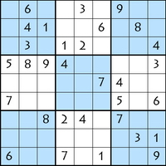  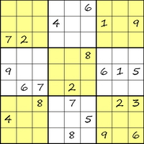
Продолжение на стр. 8
«Тымский экспресс»
№ 1
22 июля 2015 года
ДОМАШНЯЯ ЭНЦИКЛОПЕДИЯ  (продолжение)  6. Фарш солим и перчим, формируем котлеты.  7. Втыкаем в них «лапки», «хвостик», «головку», из гвоздики или горошин перца делаем глазки.  8. Переходим к панцирю. Пластинки сыра нарезаем полосками и в виде сеточки выкладываем на котлету – «спинку» черепашек.  9. Ставим наши котлеты в духовку 180° С на 30-35 минут.  10. Как только сыр начнет запекаться, накрываем котлеты фольгой.  11. Минут за 5 до конца запекания фольгу снимаем, чтобы дать сыру подрумяниться.  12. Горячие котлетки выкладываем на зелень и сразу подаем к столу.  Приятного аппетита! | НА ДОСУГЕ  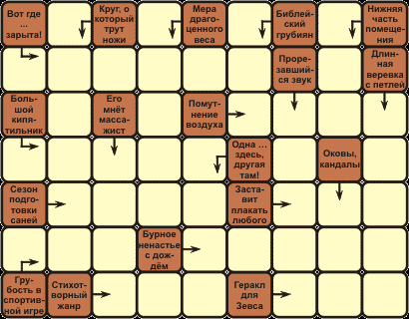  Анекдоты на десерт  Мужик просидел весь день на рыбалке, но так ничего и не поймал. Тогда по пути домой он заходит на местный рынок, идет в рыбный ряд и хочет купить у продавца пару карпов. А тот ему говорит: — Мне тут звонила твоя жена и сказала, что сегодня она бы предпочла форель.  — Ты где? Уже сутки тебя нет! — Я ж на рыбалке. — На рыбалке? Сутки? Что, клёва нет? — Ну почему нет? Тут клёво!  Жена подходит к мужу, сидящему за компом: — Дай я поиграю! — Имей совесть, дорогая! Я хоть раз тряпку попросил, когда ты полы моешь?!  Муж молодой жене: — Дорогая, давай договоримся: я говорю, что это очень вкусно, а ты больше это никогда не готовишь.
Газета выходит 1 раз в месяц
Выпуск следующего номера газеты 29 сентября 2015 г. (по причине отпуска редактора газеты)
Редакция газеты: Тымская сельская библиотека. Тел. 35-1-40
Редактор газеты: Сухушина А.В.

